附件２：
普通高考第二学士学位注册指南
第一步：浏览器输入https://www.eeagd.edu.cn/pgsxw，
点击注册
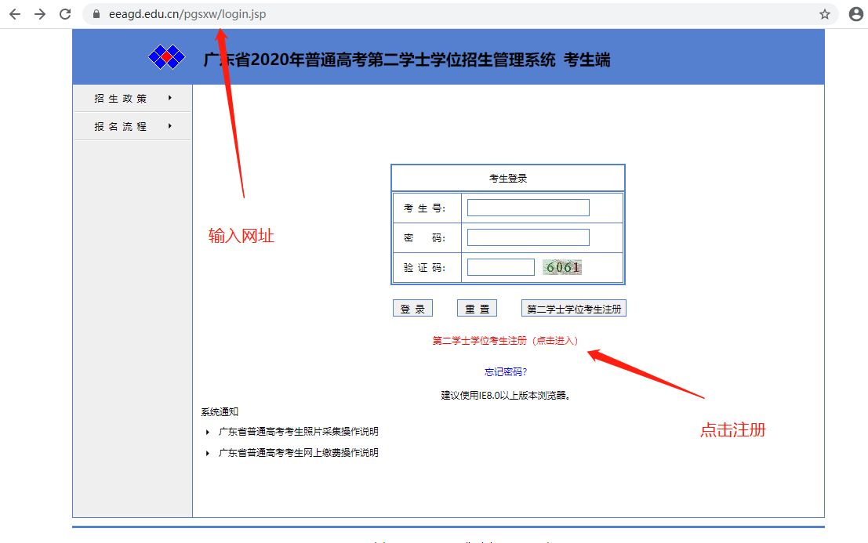
第二步：根据流程认真逐项填写有关信息
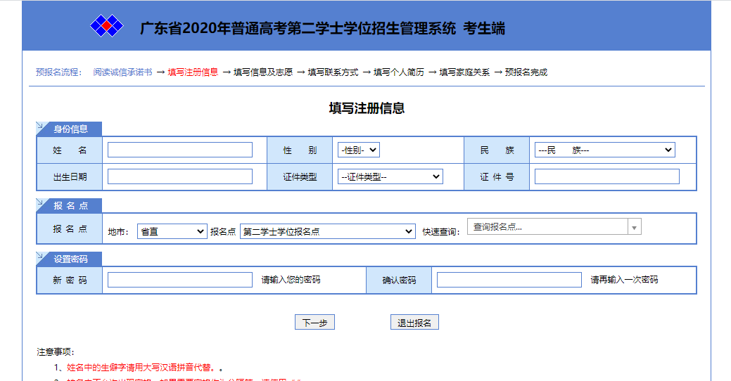

第三步：并绑定手机号码
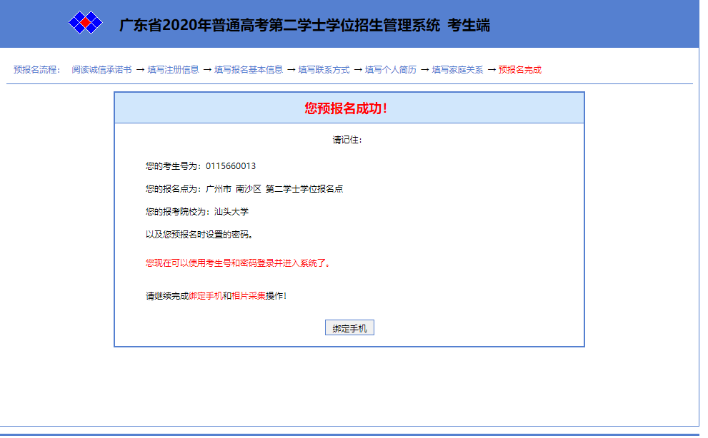
第四步：记下考生号，点击相片采集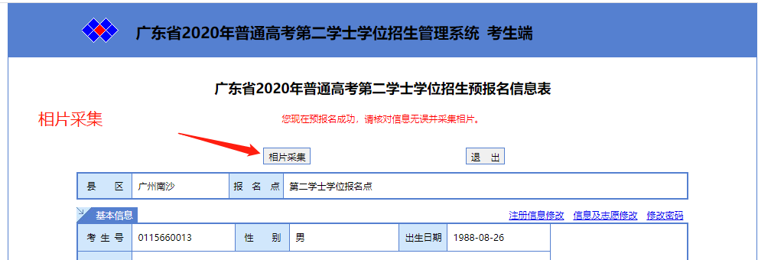
第五步：用微信扫描弹出的二维码

第六步：进入广东省教育考试院微信公众号->点击小程序->点击相片采集->选择考生端->选择广东省2020年普高第二学士学位招生，输入考生号和密码，按步骤进行相片采集

第七步：完成以上步骤，注册成功。

